主要参数

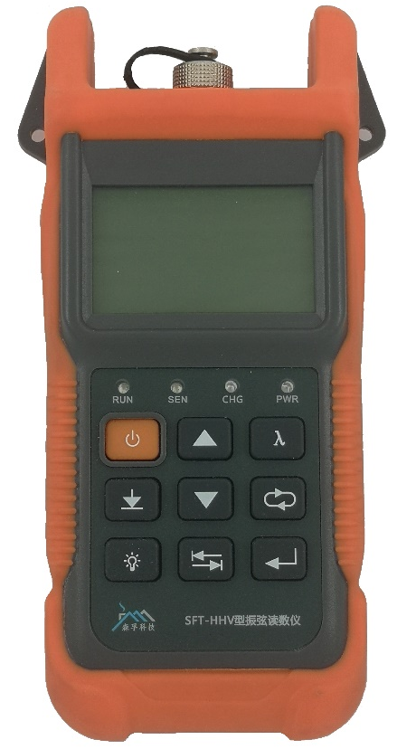
- 频率测量范围：400Hz～6000Hz
- 温度测量范围：-50℃～140 ℃
- 频率分辨率：0.1 Hz
- 温度分辨率：0.1℃
- 温度精度：0.2℃（-50℃～70℃），1℃（70℃～90℃），2℃（90℃ 以上）
- 电源： 3.0V～4.2VDC，电流 500mA
- 功耗：工作时不大于 150mA，待机时不大于 0.045mA
- 充电器电源：输入 220V~，输出直流 5V，1000mA
- 连续工作时间：充满电后不小于 10 小时
- 待机时间：4 个月，备用状态下建议每两个月充电一次
- 外形尺寸：177mmx75mmx38mm

电气连接：
序号 | 颜色 | 说明
1 | GREEN（绿） | 温度正
2 | BLACK（黑） | 频率正
3 | GND（接地） | 屏蔽，可不接
4 | RED（红） | 频率负
5 | WHITE（白） | 温度负
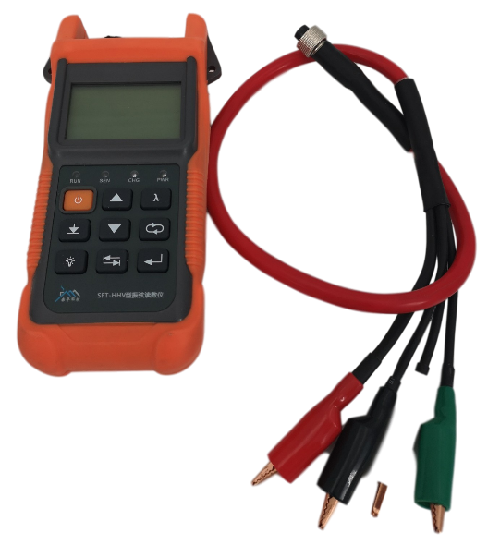
- 顶部 5 芯航插
- 左侧通用DC3.5mm-5V充电口
- 右侧mini-USB充电口
注：充电时请使用专用5V-1000mA电源充电！
